Федеральное государственное автономное образовательное учреждение высшего образования «Национальный исследовательский университет «Московский институт электронной техники»

Направление подготовки: 09.03.04 «Программная инженерия»

Дисциплина «Сети и телекоммуникации»

Отчёт

по лабораторной работе 5-6

Работу выполнил:

Студент группы ПИН-44

Гусаров Андрей Александрович

Работу проверил:

Старший преподаватель Института СПИНТех  
Виталий Владимирович Кокин

Оглавление

Цель работы 3

Аннотация 3

Выбор языка программирования 3

Выбор среды разработки 4

Алгоритм работы приложения 5

Схема данных 6

Результат разработки 7

Заключение 8

Список использованной литературы 8

# Цель работы

# Реализация простейшего HTTP клиента, с использованием не блокирующих сокетов, протоколов TCP и HTTP. Реализация простейшего FTP клиента, с использованием не блокирующих сокетов, протоколов TCP и FTP.

# Аннотация

В отчете рассматриваются этапы выполнения лабораторных работ по теме:

“Приложение для организации обмена данными c FTP/HTTP сервером. Сокеты без блокировки.”

# Выбор языка программирования

Оценки по шкале от 0 (плохо) до 10 (хорошо)

|  |  |  |  |  |  |
| --- | --- | --- | --- | --- | --- |
| Язык и технология | Простота разработки  графического  интерфейса | Объем занимаемой оперативной памяти | Скорость работы конечного продукта | Кроссплатформенность | Скорость разработки программы |
| С#+WPF | 8 | 8 | 8 | 8 | 8 |
| С#+WinForms | 7 | 7 | 8 | 5 | 7 |
| Java+javaFx | 9 | 8 | 8 | 9 | 10 |
| Java+swing | 4 | 7 | 8 | 9 | 4 |
| Python+PyQt | 9 | 6 | 6 | 9 | 10 |
| Assembler | 1 | 10 | 10 | 0 | 1 |
| Python + Qt | 10 | 6 | 6 | 8 | 10 |
| C++ + Qt | 9 | 9 | 9 | 9 | 4 |
| Delphi | 3 | 5 | 7 | 3 | 4 |
| Ruby+WxRuby | 5 | 7 | 6 | 7 | 5 |

# Выбор среды разработки

|  |  |
| --- | --- |
| Среда разработки | Особенности |
| Eclipse | Экосистема плагинов Eclipse — это одновременно сильная сторона этой IDE и одна из главных её проблем. Именно из-за несовместимости плагинов порой падают целые сборки, и программистам приходится начинать работу сначала.  Запоздалое обновление документации. |
| IntelliJ IDEA | Позволяет быстро и удобно вести разработку, сосредоточившись на проблеме и не отвлекаясь на средство разработки. Присутствует множество встроенных инструментов. IDEA поддерживает Spring, Java EE, Grails, Play, Android, GWT, Vaadin, Thymeleaf, Android, React, AngularJS и других фреймворков. В конкретной лабораторной работе нам требуется поддержка javaFx |

# Алгоритм работы приложения

FTP:

# 

HTTP:

# 

# Схема данных

FTP:

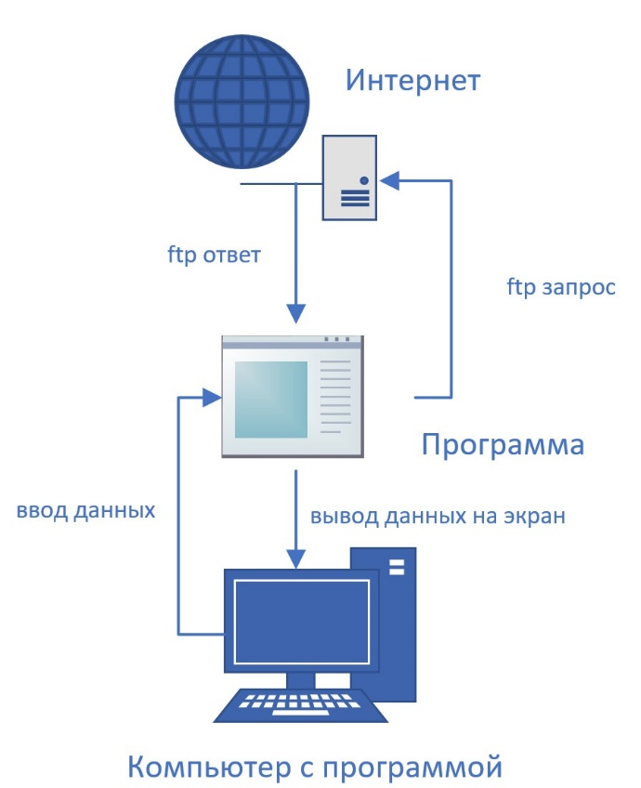

HTTP:

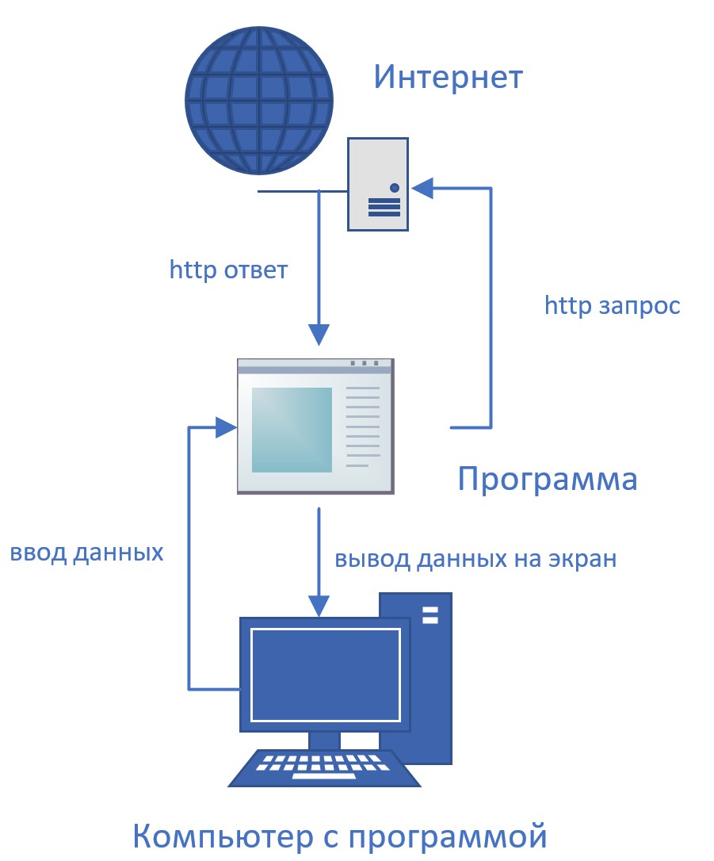

# Результат разработки

FTP:

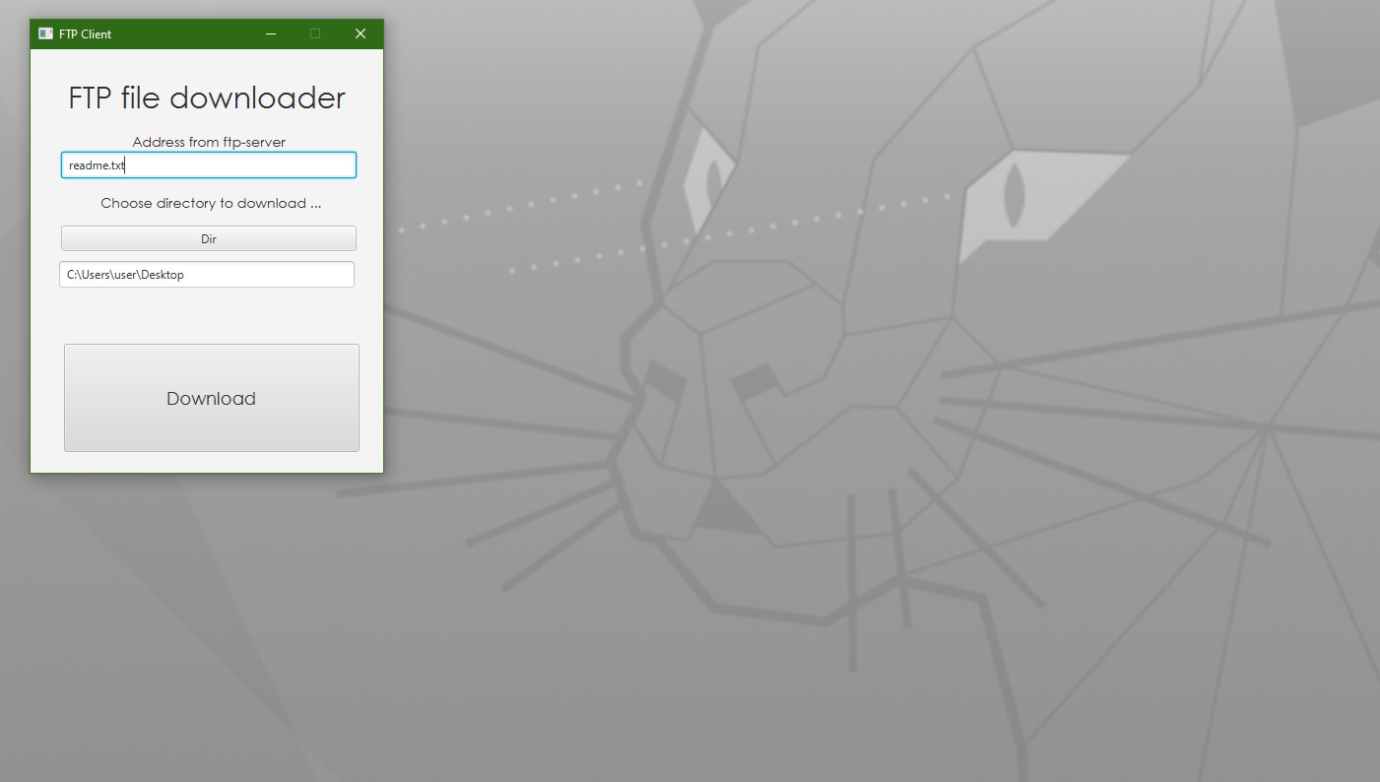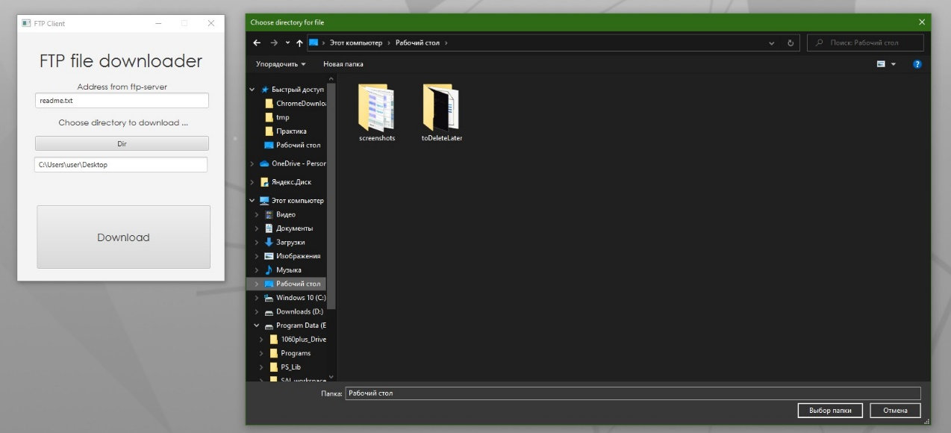

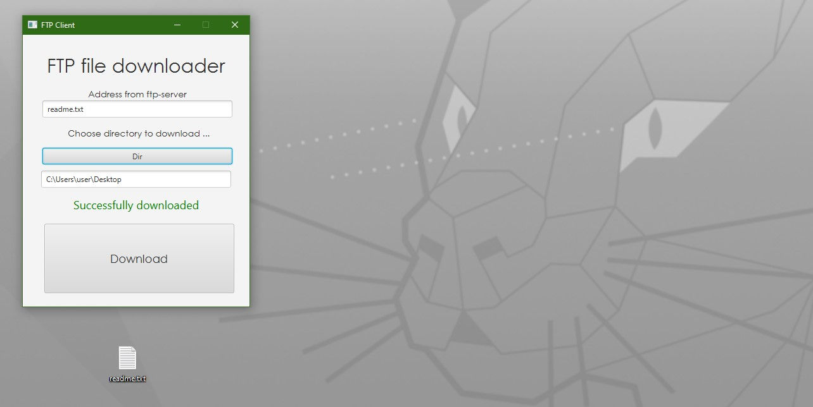

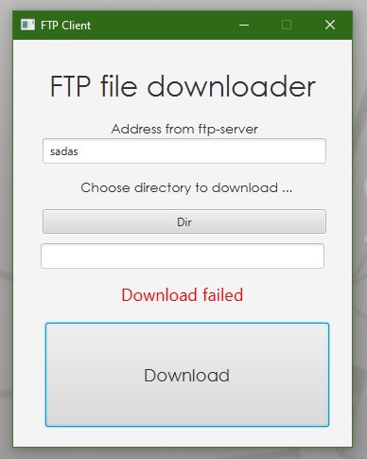

HTTP:

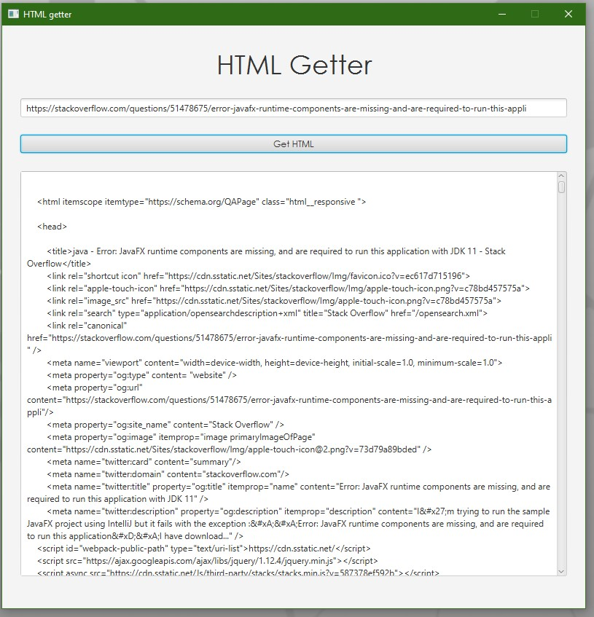

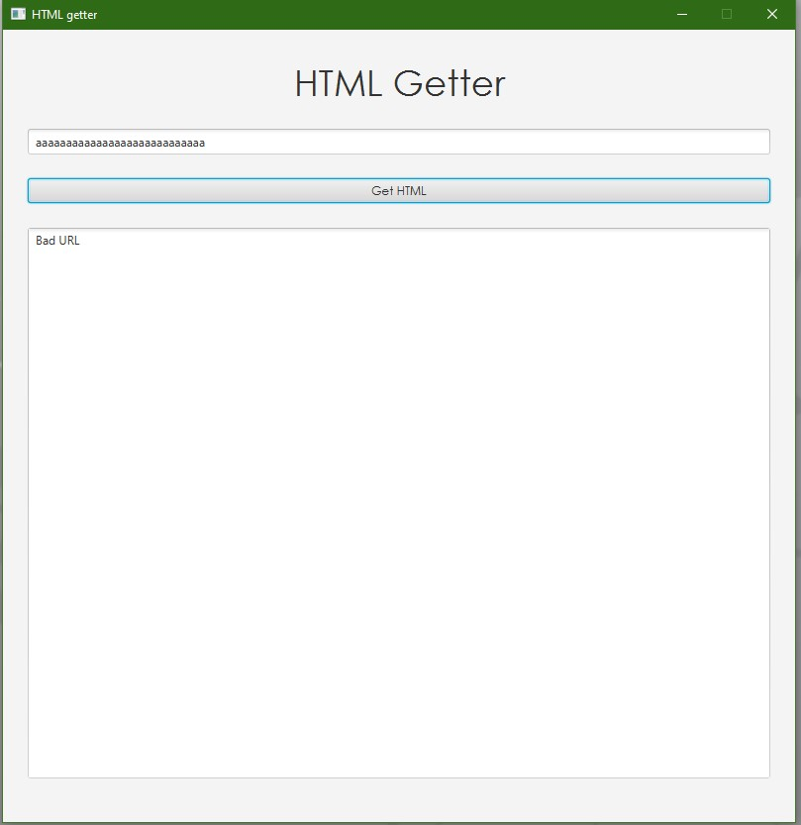

# Заключение

В ходе лабораторной работы было изучены принципы работы с HTTP/FTP серверами и создано два приложения демонстрирующих их.

# Список использованной литературы

1. Лабораторная работа № 5-6 Приложение для организации обмена данными c FTP/HTTP сервером. Сокеты без блокировки.
2. https://javarush.ru/groups/posts/1642-eclipse-netbeans-ili-intellij-idea-vihbiraem-ide-dlja-java-razrabotki